Uzatvorenie zmluvy o podpore OZE
a VÚ KVET

OKTE, a.s.
OBSAH
1 ÚVOD 3
1.1 Účel dokumentu 3
1.2 Nová žiadosť o uzatvorenie zmluvy 4
1.3 Kontaktné údaje 8

ÚVOD

Účel dokumentu
Cieľom tohto dokumentu je poskytnúť návod pre výrobcov, akým spôsobom uzatvoria Zmluvu o podpore doplatkom.
Podmienkou prístupu do informačného systému XMtrade®/OZE je Uzatvorenie Zmluvy o poskytovaní údajov.
V prípade, že výrobca nemá uzatvorenú Zmluvu o poskytovaní údajov, kontaktuje OKTE, a.s., prostredníctvom e-mailu na adresu zmluvy@okte.sk so žiadosťou o uzatvorenie Zmluvy o poskytovaní údajov.
Používateľ (výrobca) sa prihlási pomocou svojich prihlasovacích údajov, získaných pri uzatvorení Zmluvy o poskytovaní údajov, do informačného systému XMtrade®/OZE, ktorý je dostupný na stránke https://oze.okte.sk.
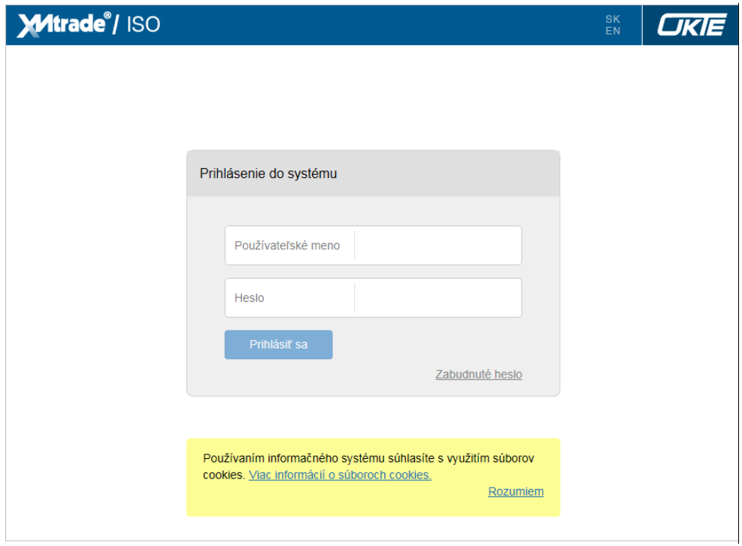
Pre prístup do webového portálu je potrebné zadať prihlasovacie údaje pridelené pre prihlasovanie do systému ISOM. V prípade, že výrobca nemá prístup do ISOM, kontaktujte OKTE, a.s., prostredníctvom e-mailu zmluvy@okte.sk so žiadosťou o uzatvorenie Zmluvy o poskytovaní údajov.
Po stlačení tlačidla systém zobrazí úvodnú stránku portálu XMtrade®/OZE.
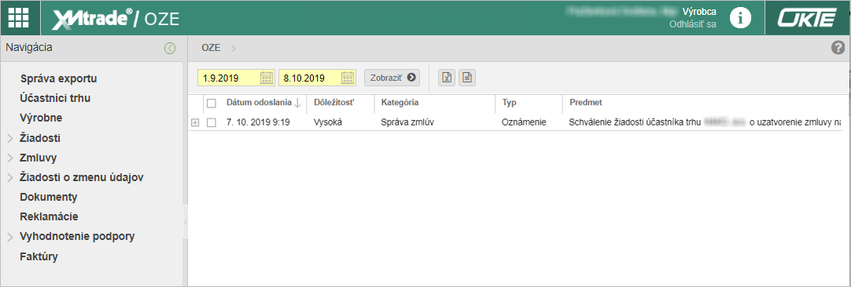
V prípade technických problémov Výrobca kontaktuje technickú podporu e-mailom na adrese support.is@sfera.sk.

Nová žiadosť o uzatvorenie zmluvy
- Prihlásenému výrobcovi sa na stránke OZE -> stránka portálu Žiadosti -> podstránka Doplatok -> otvorí formulár Doplatok so zoznamom registrovaných žiadostí patriacich výrobcovi, zároveň sa zobrazí možnosť vytvoriť „+ Novú žiadosť“.
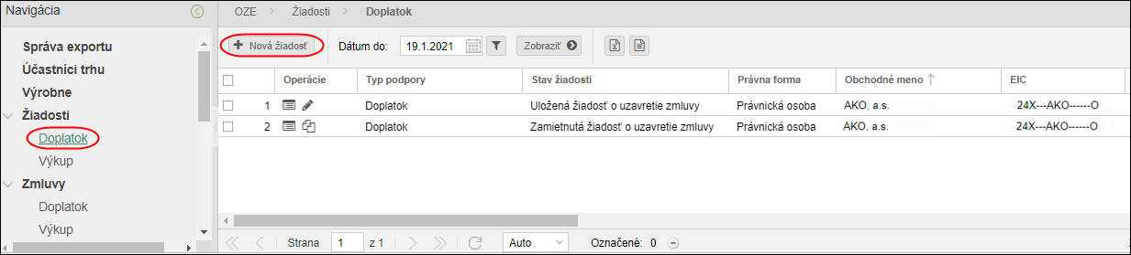
- Výrobca stlačí tlačidlo .
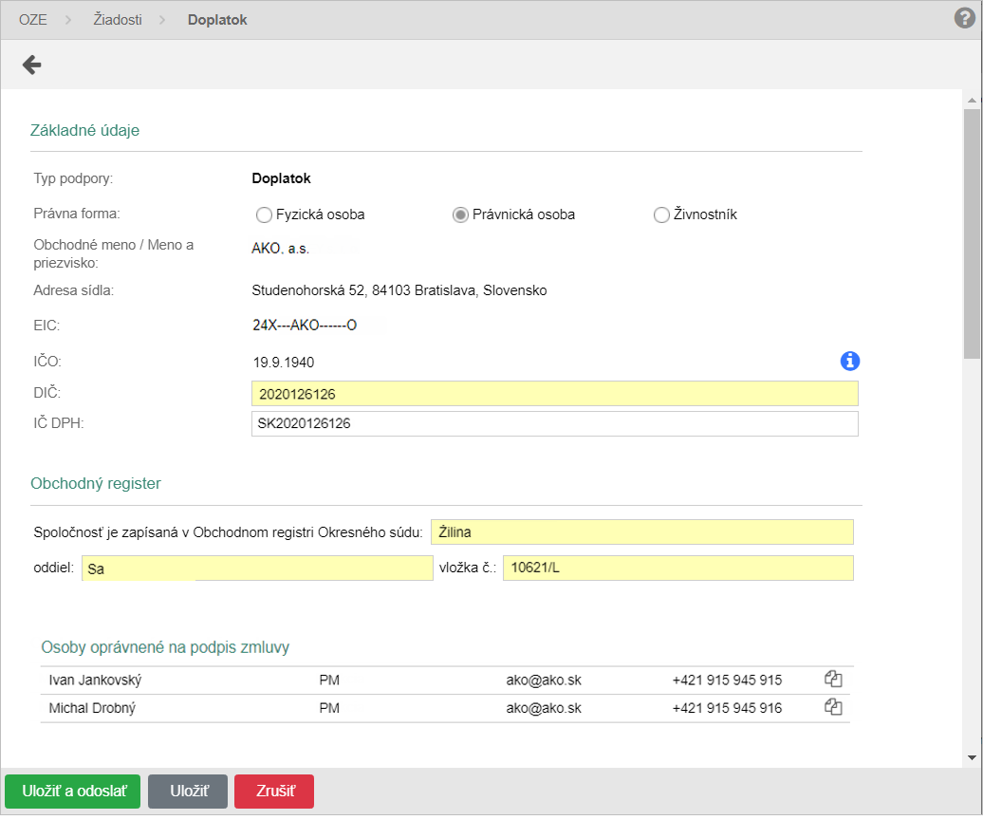
- Výrobca si v rámci formulára skontroluje správnosť existujúcich údajov a zároveň doplní ostatné požadované údaje v rozsahu:
  - Svoje Základné údaje.
  - Obchodný alebo živnostenský register - zobrazuje sa v závislosti od zvolenia právnej formy,
  - Osoby oprávnené na podpis zmluvy - výrobca uvedie štatutárov spoločnosti, ktorí budú podpisovať zmluvu. V prípade, že výrobca pre tieto osoby uvedie aj e-mailové adresy, dokument zmluvy na podpis bude odoslaný aj týmto oprávneným osobám. V tejto kategórii je výrobca povinný uviesť aspoň jednu osobu.
  - Kontaktné osoby – výrobca uvedie pracovníkov alebo iné osoby, ktoré môžu v jeho mene komunikovať s pracovníkmi OKTE, a.s., o doplatku. Pre každú kategóriu kontaktných osôb je výrobca povinný uviesť aspoň jednu osobu.
    - Osoby poverené komunikáciou - výrobca môže uviesť, napr. pracovníkov zodpovedných za zadávanie dát o výrobe, účtovníkov, fakturantov, právnikov atď.
    - Osoby poverené schvaľovaním dokladov vyúčtovania podpory - výrobca uvedie pracovníkov alebo iné osoby, ktoré budú v jeho mene schvaľovať podklad pre vyúčtovanie doplatku.
Stlačením ikony "Skopírovať kontaktné údaje" je možné po zadaní osoby v jednom type kontaktných osôb údaje kopírovať aj do ostatných typov kontaktných osôb (pre prípad, že u výrobcu bude viac typov kontaktu zastávať tá istá osoba). Stlačením ikony sa vložia skopírované údaje.
Novú kontaktnú osobu výrobca pridá tlačidlom . Výrobca klikne kurzorom myši na editovateľné pole a začne písať text.
  - Údaje o výrobniach a generátoroch - výrobca označí generátory, na ktoré má podľa cenového rozhodnutia ÚRSO poberať podporu Doplatkom. V prípade, že cenové rozhodnutie platí rovnako pre celú výrobňu, t. j. všetky generátory výrobne, výrobca zaškrtne políčko pri EIC kóde výrobne.
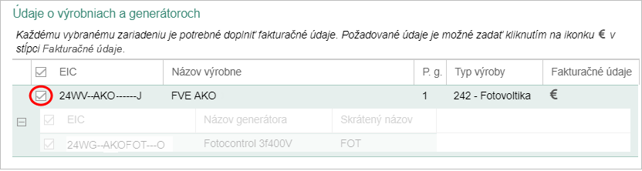
V prípade, že cenové rozhodnutie určuje rôznu výšku podpory pre jednotlivé generátory výrobne, výrobca zaškrtne políčko pri EIC kóde každého generátora.
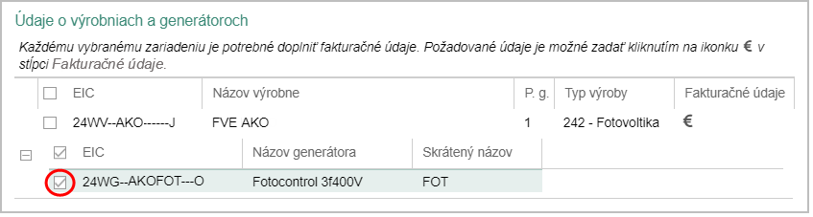

V stĺpci Fakturačné údaje kliknutím na ikonku systém zobrazí dialógové okno Fakturačné údaje.
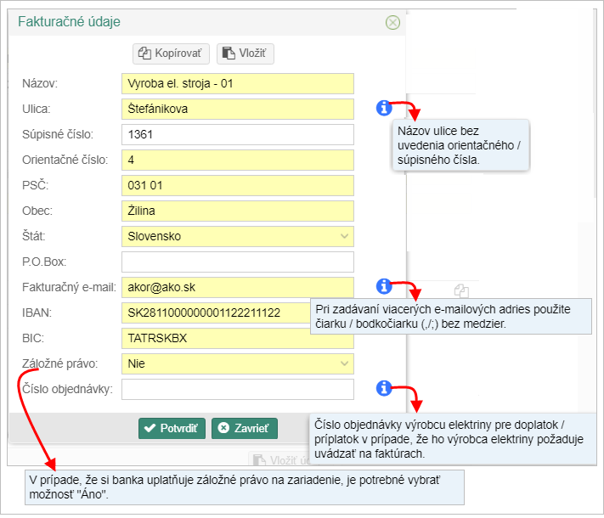
  - V prípade nesprávnych údajov je Výrobca povinný riešiť nesúlad prostredníctvom reklamácie - stlačí tlačidlo .
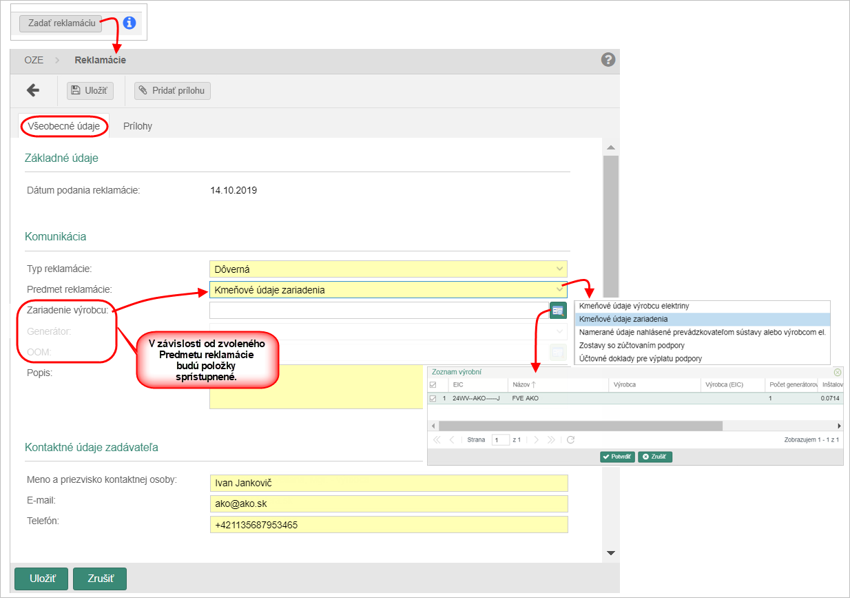
  - Pre všetky vybrané zariadenia Výrobca nahrá dokumenty prislúchajúce k jednotlivým zariadeniam vo formáte PDF:
    - Cenové rozhodnutie ÚRSO,
    - Potvrdenie o pôvode elektriny,
    - Oznámenie o spôsobe merania alebo spôsobe výpočtu technologickej vlastnej spotreby (TVS).
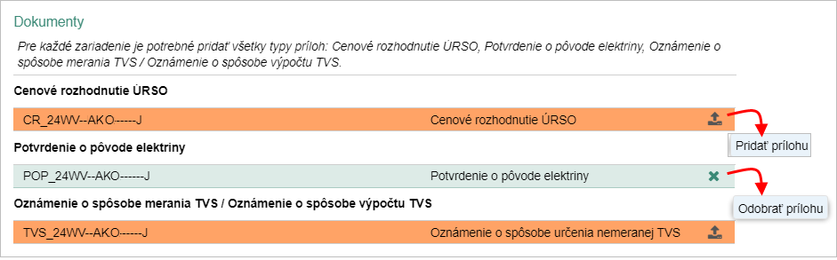
Nový dokument Výrobca pridá kliknutím na ikonkou , systém zobrazí dialógové okno Otvorenie, v ktorom je možné vyhľadať príslušný dokument vo formáte PDF a vložiť ho ako prílohu. Ak má jeden dokument viac strán vkladá sa ako jeden PDF dokument.
Kliknutím na ikonku môže Výrobca vložený dokument odstrániť (ak, napr. omylom vložil nesprávny dokument).
  - V prípade, že všetky údaje v žiadosti sú v poriadku, Výrobca odošle žiadosť prostredníctvom tlačidla 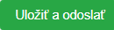 do OKTE, a.s.
Tlačidlo 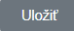 zabezpečí uloženie žiadosti v prípade, že Výrobca potrebuje prerušiť jej vypĺňanie, napr. z dôvodu dohľadania si potrebných podkladov a pod.
Tlačidlo vymaže vypĺňanú žiadosť.
- V prípade riadne a správne vyplnenej žiadosti, OKTE, a.s., žiadosť schváli. Po schválení zmluvy bude výrobcovi zaslaná zmluva e-mailom s informáciami o postupe procesu podpisovania zmluvy. Súčasťou e-mailu bude okrem dokumentu zmluvy aj formulár žiadosti o užívateľské oprávnenia do systému OZE pre osoby uvedené v žiadosti o podporu.
- V prípade neúplných alebo nesprávnych údajov vyplnenej žiadosti, OKTE, a.s., žiadosť zamietne a Výrobca bude o tomto informovaný prostredníctvom notifikácie, ktorá bude obsahovať aj dôvod zamietnutia.
- Pre zadanie novej žiadosti Výrobca má možnosť použiť operáciu “Kopírovať záznam“. Žiadosť vytvorená kopírovaním obsahuje predvyplnené údaje zo zamietnutej žiadosti, ktoré je možné zmeniť.
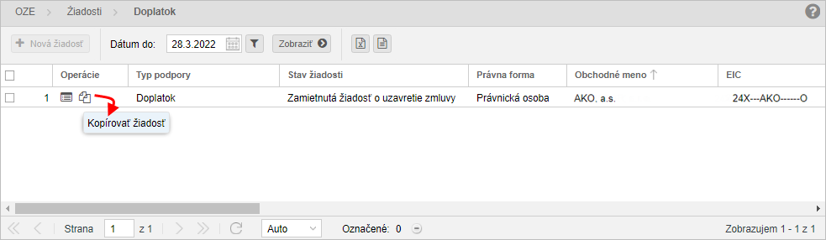

Kontaktné údaje
- V prípade technických problémov systému XMtrade®/OZE kontaktuje technickú podporu e-mailom na adrese support.is@sfera.sk.
- V prípade chybných predvyplnených údajov alebo chýbajúcej o poskytovaní údajov, prosím, kontaktujte zmluvné oddelenie e-mailom na adrese zmluvy@okte.sk.
- Kontaktné údaje pre administratívnu podporu pri vypĺňaní žiadosti:
- +421 916 432 633
- +421 916 432 655
- +421 916 432 637
- Pre ďalšie otázky o zúčtovaní podpory, prosím, zasielajte e-mailom na adresu zuctovatelpodpory@okte.sk
- +421 916 43 2632
- +421 916 43 2656
- +421 916 43 2676

